תפלה – דאורייתא או דרבנן
רמב"ם (הל' תפילה א:א)
רמב"ן (ספר המצוות עשה ה)
חינוך (מצוה תלג)
[מנחת חינוך (סק"א)]
גמרא (תענית כח.) "מה הפרש..."
רש"י/תוס' (שם)
רמב"ן (ויקרא כג:ב)

הגר"ח הלוי (הל' תפלה ד:א) "אם שיוכל..."
עמק ברכה (נשיאת כפים אות א, ד)
קרית ספר (שם)

פמ"ג (פתיחה להל' תפלה)

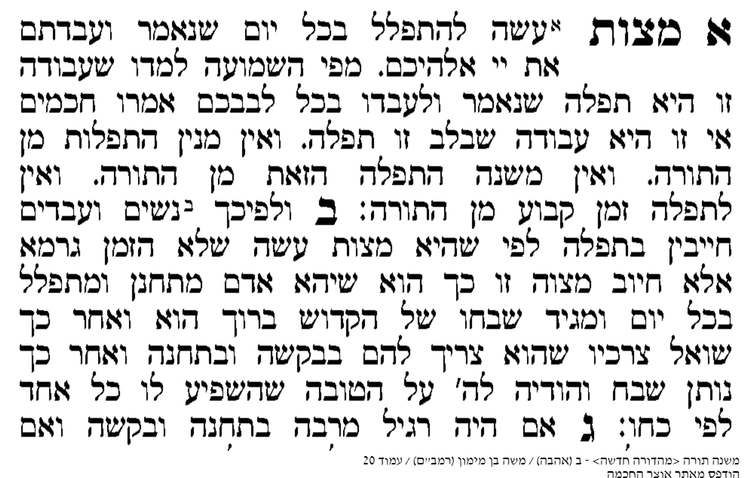

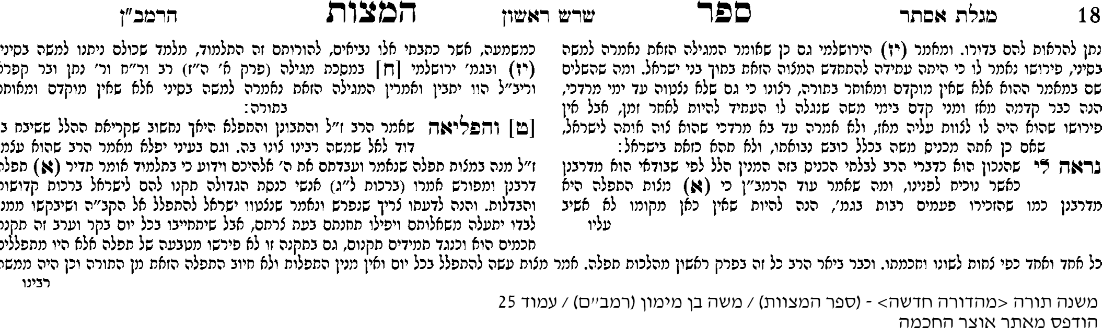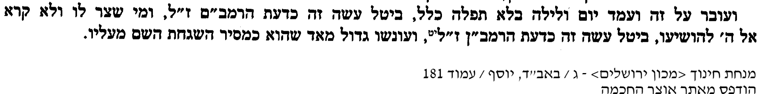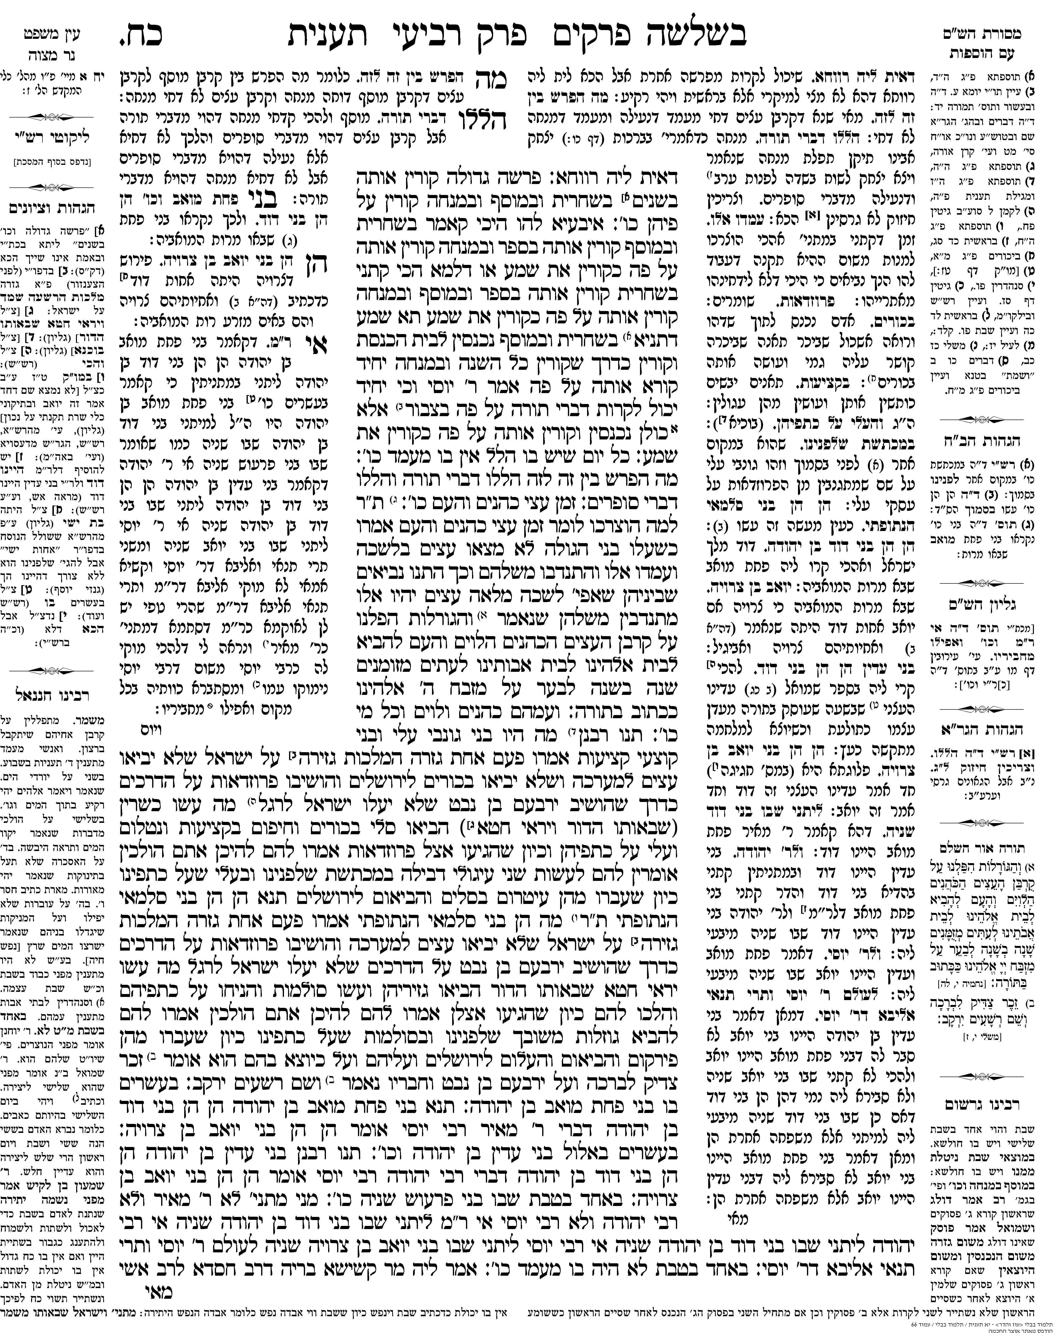
9